**ТЕХНИЧЕСКОЕ ЗАДАНИЕ НА ПОСТАВКУ КОСТЮМОВ**

**ЛЕТНИХ И ЗИМНИХ МЧС**

1. **Костюм летний специальный для сотрудников МЧС России**

Общие требования к внешнему виду

Костюм летний специальный темно-синего цвета состоит из куртки и брюк.

Куртка летняя длиной до линии бедер с поясом, имеющим вставки из эластичной ленты, с центральной бортовой застежкой "молния", отложным воротником и съемными погонами. Спинка с кокеткой. В центре верхней части спинки под кокеткой размещается **ВЫШИТАЯ** **БЕЛАЯ** надпись "МЧС РОССИИ". На полочках расположены два накладных нагрудных кармана с застегивающимися на текстильную ленту "контакт" клапанами и два нижних прорезных кармана с застежкой "молния". На клапане правого кармана настрочена текстильная лента "контакт" прямоугольной формы размером 120 x 30 мм для размещения нагрудного знака "МЧС РОССИИ", с левой стороны настрочена текстильная лента "контакт" прямоугольной формы размером 120 x 30 мм для размещения фамилии и инициалов. На клапане левого кармана настрочен круглый нагрудный знак "МЧС РОССИИ" диаметром 85 мм.

Рукава втачные с манжетами, застегивающимися на пуговицы. На внешней стороне рукавов на расстоянии 80 мм от шва втачивания рукавов настрочены нарукавные знаки. На левом рукаве на 10 мм выше нарукавного знака располагается эмблема, с изображением Государственного флага Российской Федерации.

В плечевых швах размещаются шлевки для крепления погон.

Брюки летние прямого покроя с поясом, имеющим вставки из эластичной ленты и застегивающимся на пуговицу, с центральной застежкой "молния". Передние половинки брюк с отстроченной стрелкой. По линии талии брюк настрочены семь шлевок, равноудаленные друг от друга.

На передних половинках расположены боковые прорезные карманы, на правой задней половинке прорезной карман с застегивающимся на текстильную ленту "контакт" клапаном.

Примерный внешний вид изделия

Примерный внешний вид изделия представлен на рисунках 1, 2, внешний вид шевронов МЧС России и надписей на изделии – в соответствии с рисунками 3, 4.

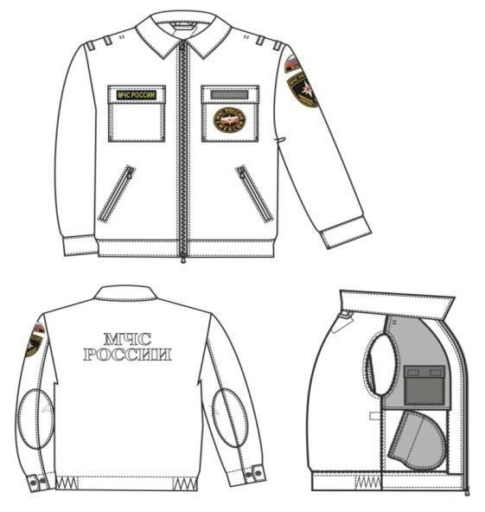

Рисунок 1.

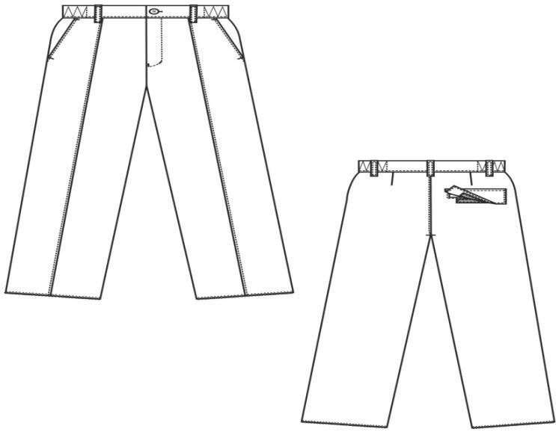

Рисунок 2.

Рисунок 3.

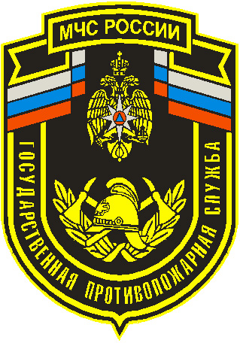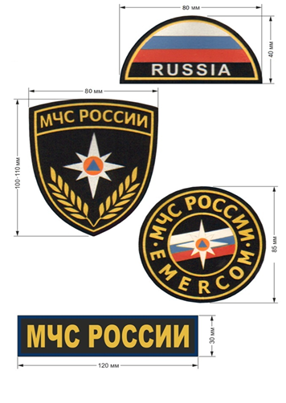

Рисунок 4.

**Все шевроны должны быть вышиты, в том числе надпись на спине «МЧС России»**

Все шевроны должны быть пришиты к костюму и входят в стоимость костюма

Размер шеврона ГПС: высота-110мм, ширина-80мм.

Спецификация используемых материалов, швейной фурнитуры

|  |  |  |
| --- | --- | --- |
| № п/п | Наименование материала | Назначение |
| 1. | Ткань полиэфирно-вискозная цвет  19-4324 TРX | для верха куртки и брюк (основная ткань) по приказу МЧС России № 337 от 10.08.2017 года. |
| 2. | ткань хлопчатобумажная с поверхностной плотностью 139 - 151 г/м² | для подкладки куртки и брюк, для подкладки карманов |
| 3. | ткань курточная с водоотталкивающей отделкой; с пленочным покрытием в 1 или 3 слоя | Для внутреннего кармана куртки |
| 4. | материал прокладочный клееный плотностью не более 90 г/м2 | Для дублирования воротника куртки |
| 5. | застежка-молния тракторная | Для центральной застежки куртки |
| 6. | застежка-молния витая | для застегивания нижних карманов куртки |
| 7. | застежка-молния витая | Для застегивания гульфика брюк |
| 8. | Лента эластичная | для стягивания пояса куртки, для стягивания пояса брюк |
| 9. | застежка текстильнаяшириной 31±3мм | для крепления нагрудного знака «МЧС РОССИИ» на правой полочке и крепления нагрудного знака «Ф.И.О.» на левой полочке  для застегивания внутреннего кармана куртки |
| 10. | застежка текстильнаяшириной 25±2мм | для застегивания нагрудных накладных карманов куртки и заднего накладного кармана брюк |
| 11. | пуговицы | для регулировки длины манжеты, для застегивания пояса брюк ( на манжете должно быть по две пуговицы 13мм символикой РФ) |
| 12. | нитки швейные синтетические 35 лл; 45 лл, 44лх | Для изготовления костюма |

Таблица 1

Требования к размерам

Костюм должен изготавливаться по размерам на типовые фигуры второй полнотной группы, предусмотренные действующим законодательством, по обхвату груди с 92 по 120 см (табл. 2), по росту с 158 по 188 см.

Процентное соотношение размеров и ростов устанавливает Заказчик.

Таблица 2

|  |  |  |  |  |  |  |  |  |
| --- | --- | --- | --- | --- | --- | --- | --- | --- |
| Полнотная группа | Обхват груди типовой фигуры, см | | | | | | | |
| 92 | 96 | 100 | 104 | 108 | 112 | 116 | 120 |
| Обхват талии типовой фигуры, см | | | | | | | |
| 2 | 74 | 78 | 82 | 86 | 90 | 94 | 98 | 102 |

Величины основных измерений готового костюма должны соответствовать значениям, указанным в таблице 3 и на рис. 5, 6.

Таблица 3

|  |  |  |  |  |  |  |  |  |  |  |  |
| --- | --- | --- | --- | --- | --- | --- | --- | --- | --- | --- | --- |
| **Номер измерения на рисунке** | **Наименование измерения** | **Рост типовой фигуры** | **Обхват груди типовой фигуры** | | | | | | | | **Допустимые отклонения (см)** |
| **92** | **96** | **100** | **104** | **108** | **112** | **116** | **120** |
| 1 | 2 | 3 | 4 | 5 | 6 | 7 | 8 | 9 | 10 | 11 | 12 |
| 1 | Длина спинки посередине от шва втачивания воротника до низа | 158 | 65,0 | 65,0 | 65,0 | 65,0 | 65,0 | 65,0 | 65,0 | 65,0 | ±1,0 |
| 164 | 65,0 | 65,0 | 65,0 | 65,0 | 65,0 | 65,0 | 65,0 | 65,0 |
| 170 | 67,0 | 67,0 | 67,0 | 67,0 | 67,0 | 67,0 | 67,0 | 67,0 |
| 176 | 69,0 | 69,0 | 69,0 | 69,0 | 69,0 | 69,0 | 69,0 | 69,0 |
| 182 | 71,0 | 71,0 | 71,0 | 71,0 | 71,0 | 71,0 | 71,0 | 71,0 |
| 188 | 73,0 | 73,0 | 73,0 | 73,0 | 73,0 | 73,0 | 73,0 | 73,0 |
| 2 | Ширинаспинки | Для всех ростов | 44,4 | 45,8 | 47,2 | 48,6 | 50,0 | 51,4 | 52,8 | 54,2 | ±1,0 |
| 3 | Длина полочки | 158 | 66,9 | 67,1 | 67,3 | 67,5 | 67,7 | 67,9 | 68,1 | 68,3 | ±1,0 |
| 164 | 66,9 | 67,1 | 67,3 | 67,5 | 67,7 | 67,9 | 68,1 | 68,3 |
| 170 | 68,9 | 69,1 | 69,3 | 69,5 | 69,7 | 69,9 | 70,1 | 70,3 |
| 176 | 70,9 | 71,1 | 71,3 | 71,5 | 71,7 | 71,9 | 72,1 | 72,3 |
| 182 | 72,9 | 73,1 | 73,3 | 73,5 | 73,7 | 73,9 | 74,1 | 74,3 |
| 188 | 74,9 | 75,1 | 75,3 | 75,5 | 75,7 | 75,9 | 76,1 | 76,3 |
| 4 | Ширина куртки на уровне глубины проймы в застегнутом виде | Для всех ростов | 57,0 | 59,0 | 61,0 | 63,0 | 65,0 | 67,0 | 69,0 | 71,0 | ±1,0 |
| 5 | Ширина куртки внизу в растянутом, застегнутом виде | Для всех ростов | 51,5 | 53,5 | 55,5 | 57,5 | 59,5 | 61,5 | 63,5 | 65,5 | ±1,0 |
| 6 | Длина воротника | Для всех ростов | 43,2 | 44,4 | 45,6 | 46,8 | 48,0 | 49,2 | 50,4 | 51,6 | ±1,0 |
| 7 | Длина рукава от высшей точки оката до низа | 158 | 58,4 | 58,6 | 58,8 | 59,0 | 59,2 | 59,4 | 59,6 | 59,8 | ±1,0 |
| 164 | 60,4 | 60,6 | 60,8 | 61,0 | 61,2 | 61,4 | 61,6 | 61,8 |
| 170 | 62,4 | 62,6 | 62,8 | 63,0 | 63,2 | 63,4 | 63,6 | 63,8 |
| 176 | 64,4 | 64,6 | 64,8 | 65,0 | 65,2 | 65,4 | 65,6 | 65,8 |
| 182 | 66,4 | 66,6 | 66,8 | 67,0 | 67,2 | 67,4 | 67,6 | 67,8 |
| 188 | 68,4 | 68,6 | 68,8 | 69,0 | 69,2 | 69,4 | 69,6 | 69,8 |
| 8 | Ширина рукава вверху | Для всех ростов | 22,5 | 23,1 | 23,7 | 24,3 | 24,9 | 25,5 | 26,1 | 26,7 | ±0,5 |

|  |  |  |  |  |  |  |  |  |  |  |  |
| --- | --- | --- | --- | --- | --- | --- | --- | --- | --- | --- | --- |
| Номер измерения на рисунке | Наименование измерения | Рост типовой фигуры | Обхват груди типовой фигуры | | | | | | | | Допустимые отклонения (см) |
| 92 | 96 | 100 | 104 | 108 | 112 | 116 | 120 |
| 1 | 2 | 3 | 4 | 5 | 6 | 7 | 8 | 9 | 10 | 11 | 12 |
| 9 | Длина по боковому шву с учетом припуска на подгибку низа 3,0 см | 158 | 93,5 | 93,5 | 93,5 | 93,5 | 93,5 | 93,5 | 93,5 | 93,5 | ±1,5 |
| 164 | 98,0 | 98,0 | 98,0 | 98,0 | 98,0 | 98,0 | 98,0 | 98,0 |
| 170 | 102,5 | 102,5 | 102,5 | 102,5 | 102,5 | 102,5 | 102,5 | 102,5 |
| 176 | 107,0 | 107,0 | 107,0 | 107,0 | 107,0 | 107,0 | 107,0 | 107,0 |
| 182 | 111,5 | 111,5 | 111,5 | 111,5 | 111,5 | 111,5 | 111,5 | 111,5 |
| 188 | 116,0 | 116,0 | 116,0 | 116,0 | 116,0 | 116,0 | 116,0 | 116,0 |
| 10 | Длина по шаговому шву с учетом припуска на подгибку низа 3,0 см | 158 | 72,9 | 72,5 | 72,1 | 71,7 | 71,3 | 70,9 | 70,5 | 70,1 | ±1,0 |
| 164 | 76,6 | 76,2 | 75,8 | 75,4 | 75,0 | 74,6 | 74,2 | 73,8 |
| 170 | 80,3 | 79,9 | 79,5 | 79,1 | 78,7 | 78,3 | 77,9 | 77,5 |
| 176 | 84,0 | 83,6 | 83,2 | 82,8 | 82,4 | 82,0 | 81,6 | 81,2 |
| 182 | 87,7 | 87,3 | 86,9 | 86,5 | 86,1 | 85,7 | 85,3 | 84,9 |
| 188 | 91,4 | 91,0 | 90,6 | 90,2 | 89,8 | 89,4 | 89,0 | 88,6 |
| 11 | Ширина по линии талии в стянутом виде | Для всех ростов | 37,5 | 39,5 | 41,5 | 43,5 | 45,5 | 47,5 | 49,5 | 51,5 | ±1,0 |
| 12 | Ширина на уровне среднего шва | Для всех ростов | 33,7 | 34,9 | 36,1 | 37,3 | 38,5 | 39,7 | 40,9 | 42,1 | ±0,5 |
| 13 | Ширина внизу | Для всех ростов | 23,1 | 23,7 | 24,3 | 24,9 | 25,5 | 26,1 | 26,7 | 27,3 | ±0,5 |

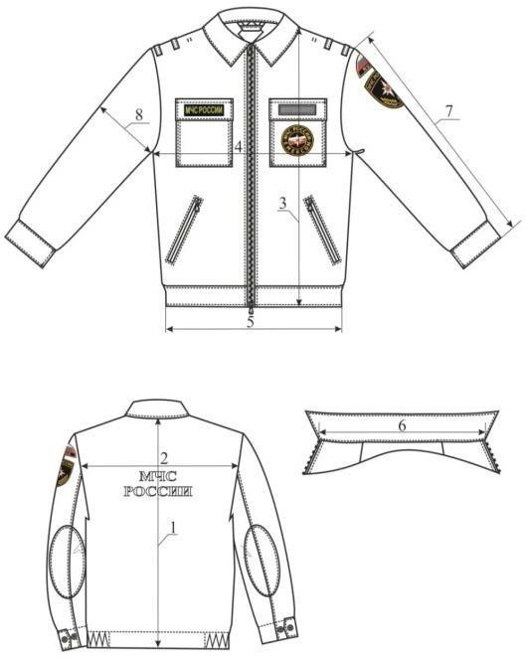

Рисунок 5.

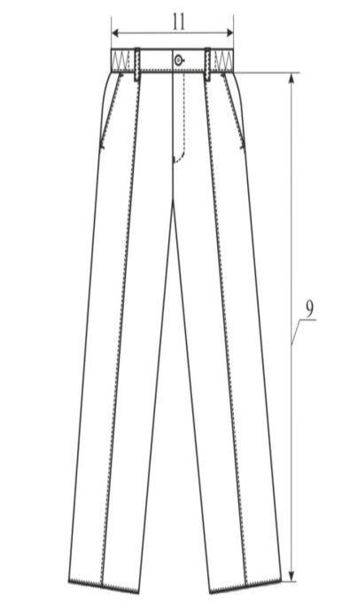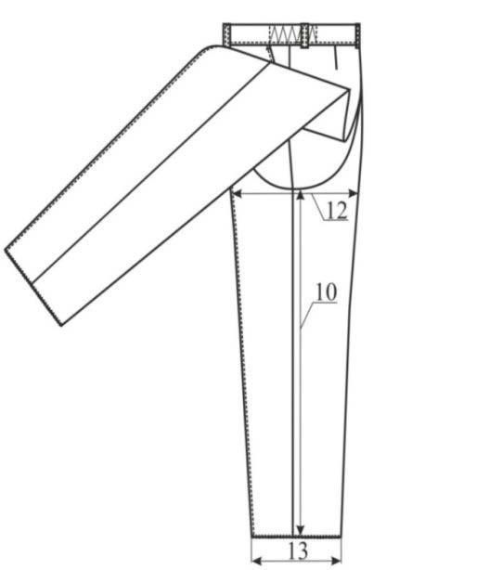

Рисунок 6

Требования к изготовлению

Классификация и виды стежков, строчек, швов – в соответствии с действующим законодательством.

Число стежков, виды и параметры швов, крепления фурнитуры должны соответствовать Инструкции «Технические требования к соединениям деталей швейных изделий» и действующему законодательству.

Требования к используемым материалам, швейной фурнитуре:

Таблица4.

|  |  |
| --- | --- |
| Наименование | Технические характеристики используемых материалов, требуемые показатели |
| Ткань полиэфирно-вискозная | Ткань полиэфирно-вискозная (содержание полиэфирных волокон не более 65%, вискозных волокон не менее 35%) цвет №8. Согласно приказа МЧС России № 337 от 10.08.2017 года. «Об утверждении Ассортимента тканей, применяемых для изготовления форменной одежды сотрудников федеральной противопожарной службы Государственной противопожарной службы». |
| Нитки швейные | ГОСТ 6309-93 |

Требования к маркировке, упаковке и гарантийному сроку

Индивидуальная маркировка костюма должна осуществляться с помощью товарного ярлыка, штампа и контрольной ленты.

Гарантийный срок эксплуатации костюма не должен составлять менее 3 лет (с момента ввода в эксплуатацию).

Все костюмы должны быть изготовлены не ранее 2018 года и должны сопровождаться соответствующими документами и (или) сертификатами.

Качество товаров, используемых материалов, швейной фурнитуры, их характеристики должны соответствовать настоящей Спецификации, государственным стандартам и иным нормам, определенным действующим законодательством.

**Размерная спецификация**

Костюм летний для сотрудников МЧС- 336 комплектов

|  |  |  |  |  |  |  |  |
| --- | --- | --- | --- | --- | --- | --- | --- |
| Размер/ рост | 46 | 48 | 50 | 52 | 54 | 56 | 58 |
| 3 | 5 | 10 | 20 | 10 | 10 | 10 |  |
| 4 | 5 | 20 | 20 | 20 | 20 | 20 |  |
| 5 |  | 20 | 20 | 26 | 20 | 20 | 10 |
| 6 |  |  | 20 | 20 |  |  | 10 |
| Итого: | 10 | 50 | 80 | 76 | 50 | 50 | 20 |

1. **Костюм зимний с символикой МЧС**

Костюм мужской зимний, предназначенный для защиты от пониженных температур **(местность с холодным климатом).**

Общие требования к внешнему виду

 Костюм зимний темно-синего цвета с меховым воротником состоит из куртки и брюк.

Куртка зимняя с центральной застежкой "молния", закрытой влагозащитным клапаном, застегивающимся на 4 кнопки и текстильную ленту контакт, имеет нашивные погоны, притачную и съемную утепляющую подкладку, отложной воротник, на котором располагаются пуговицы для пристегивания съемного воротника и застежка "молния" для крепления капюшона. Куртка зимняя состоит из полочек, съемного воротника из овчины меховой темно-синего цвета, капюшона, спинки, рукавов и оборудована шнуром, регулирующим объем куртки.

Полочки с кокетками, с отделочными строчками, имитирующими карманы, с пристроченными клапанами, входящими в шов притачивания кокеток и нагрудными прорезными карманами, с застежкой "молния" в рамку, с вертикальной линией входа. На клапанах карманов с правой стороны настрочена текстильная лента "контакт" прямоугольной формы размером 120 x 30 мм для размещения нагрудного знака "МЧС РОССИИ", с левой стороны настрочена текстильная лента "контакт" прямоугольной формы размером 120 x 30 мм для размещения фамилии и инициалов. Нижняя часть полочки с боковыми карманами с листочками. На притачной подкладке левой полочки накладной карман из ткани верха, застегивающийся на петлю и пуговицу. По центру имитирующего левого нагрудного кармана настрочен круглый нагрудный знак "МЧС РОССИИ" диаметром 85 мм.

Спинка с кокеткой, с кулисой по линии талии, в которую продернут эластичный шнур, снабженный фиксаторами, выходящий в боковых швах подкладки. В центре верхней части спинки под кокеткой размещается **ВЫШИТАЯ БЕЛАЯ** надпись "МЧС РОССИИ".

Рукава втачные двухшовные. На внешней стороне рукавов на расстоянии 80 мм от шва втачивания рукавов настрочены нарукавные знаки. На левом рукаве на 10 мм выше нарукавного знака располагается эмблема с изображением Государственного флага Российской Федерации.

Капюшон пристегивается к куртке при помощи застежки "молнии". Глубина и размер по лицевому срезу капюшона регулируется.

Съемная утепляющая подкладка с втачными рукавами с напульсниками крепится к куртке на пуговицы. На подкладке левой полочки накладной карман из ткани верха, застегивающийся на петлю и пуговицу.

Воротник съемный меховой из овчины на отлетной подкладке из ткани верха и прорезными петлями для пристегивания концов воротника на пуговицы.

Брюки на притачной утепленной подкладке, выполненные в виде полукомбинезона, с центральной застежкой "молния". Спинка с кулиской по линии талии, стянутой эластичной лентой, с бретелями, частично выполненными из эластичной ленты, пристегивающимися к поясу на пряжки "фастексы". Передние половинки брюк с отстроченной стрелкой. По линии талии брюк настрочены семь шлевок, равноудаленные друг от друга. Задние половинки брюк с вытачками. По низу подкладки брюк обработаны манжеты, выполненные из трикотажного полотна. В подгибку низа брюк в области бокового шва втачаны штрипки, застегивающиеся в рабочем и нерабочем положении на петли и пуговицы.

Примерный внешний вид изделия

Примерный внешний вид изделия представлен на рисунках 1-3, внешний вид шевронов МЧС России и надписей на изделии – в соответствии с рисунком 4.

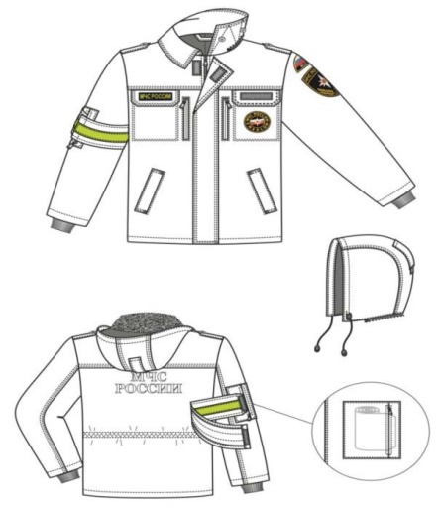

Рисунок 1.

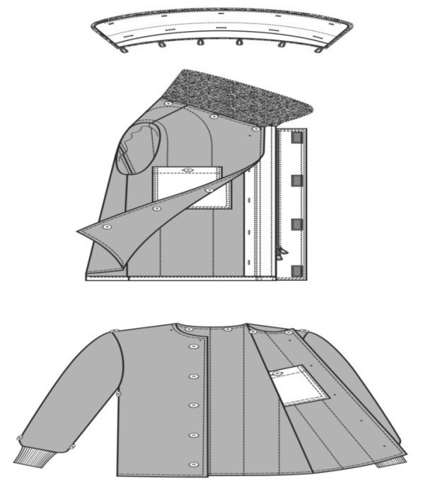

Рисунок 2.

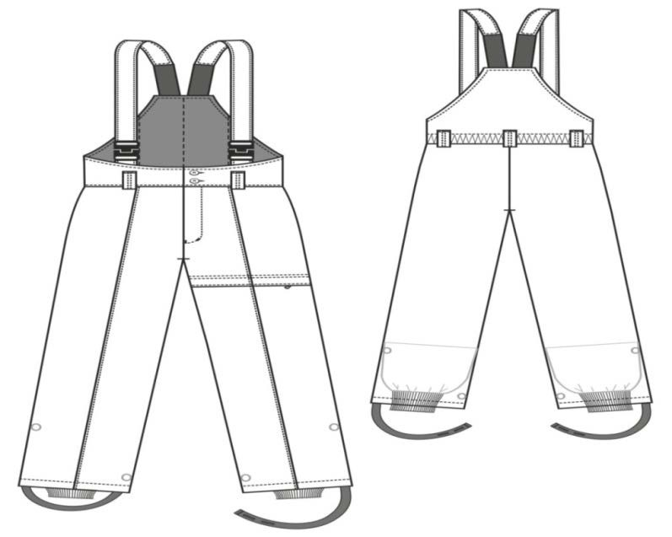

Рисунок 3.





Рисунок 4.

**Все шевроны должны быть вышиты, в том числе надпись на спине «МЧС России»**

Все шевроны должны быть пришиты к костюму и входят в стоимость костюма

Размер шеврона ГПС: высота-110мм, ширина-80мм.

Спецификация используемых материалов, швейной фурнитуры

Таблица 1.

|  |  |  |
| --- | --- | --- |
| № п/п | Наименование материала | Назначение |
| 1. | ткань полиэфирно-вискозная цвет 19-4324 TРX | (основная ткань) по приказу МЧС России № 337 от 10.08.2017 года. |
| 2. | ткань подкладочная | для подкладки куртки и брюк,  съемного утеплителя куртки |
| 3. | полотно нетканное синтетическое | для утепляющей подкладки куртки и брюк и съемного утеплителя куртки |
| 4. | овчина | для съемного воротника |
| 5. | трикотажное полотно | для манжет подкладки брюк |
| 6. | трикотажное полотно  длиной 10±0,5 см,  шириной не более 8,5 см | для напульсников съемного утеплителя куртки |
| 7. | застежка-молния | для центральной застежки куртки |
| 8. | застежка-молния | для пристегивания съемного капюшона |
| 9. | застежка-молния | для застегивания карманов куртки  для застёгивания кармана на левой передней половинке брюк |
| 10. | застежка-молния | для застегивания гульфика брюк |
| 11. | застежка текстильная шириной 30±2,0 мм, 25±2,0 мм | для крепления нагрудного знака «МЧС РОССИИ» и крепления именной ленты на клапанах карманов полочки куртки,  для застегивания ветрозащитного клапана |
| 12. | лента эластичная | для изготовления кулиски спинки и бретелей брюк |
| 13. | лента хлопчатобумажная шириной 25±1,0 мм | для изготовления штрипок брюк |
| 14. | пуговицы | для пристегивания съемного утеплителя куртки, для застегивания внутренних карманов и съемного воротника куртки,  для застегивания пояса и штрипок брюк |
| 15. | тесьма вешалочная | для крепления съемного утеплителя куртки |
| 16. | шнур | для регулировки ширины куртки по талии и регулировки кулисы капюшона |
| 17. | пряжка-замок (фастекс) | для застегивания бретелей брюк |
| 18. | фиксатор | для фиксации шнура капюшона  для фиксации шнура по талии куртки |
| 19. | наконечник | для шнура капюшона |
| 20. | кнопки | для застегивания куртки |
| 21. | нитки швейные 35лл\45лл; 44 лх | для изготовления костюма |

Требования к размерам

Костюм должен быть изготовлен по размерам на типовые фигуры третьей полнотной группы в соответствии с действующим законодательством.

Варианты фигур по росту - с 158 по 188 см. Варианты фигур по обхвату груди и обхвату талии.

Таблица 2

|  |  |  |  |  |  |  |  |  |
| --- | --- | --- | --- | --- | --- | --- | --- | --- |
| Полнотная группа | Обхват груди типовой фигуры, см | | | | | | | |
| 92 | 96 | 100 | 104 | 108 | 112 | 116 | 120 |
| Обхват талии типовой фигуры, см | | | | | | | |
| 3 | 82 | 86 | 90 | 94 | 98 | 102 | 106 | 110 |

*Примечание*: процентное соотношение размерных признаков устанавливает Заказчик.

Величины основных измерений готового костюма должны соответствовать значениям, указанным в таблице 3 и рис. 5-6.

Таблица 3,

см

|  |  |  |  |  |  |  |  |  |  |  |  |  |  |  |  |  |  |  |
| --- | --- | --- | --- | --- | --- | --- | --- | --- | --- | --- | --- | --- | --- | --- | --- | --- | --- | --- |
| Номер измерения на рисунке | Наименование измерения | Рост типовой фигуры | Обхват груди типовой фигуры | | | | | | | | | | | | | | Допускаемые  отклонения, не  более,  см | |
| 84 | 88 | 92 | 96 | 100 | 104 | 108 | 112 | 116 | 120 | 124 | 128 | | отклонения | |
| 1 | Длина спинки | 158 | 80,0 | 80,0 | 80,0 | 80,0 | 80,0 | 80,0 | 80,0 | 80,0 | 80,0 | 80,0 | 80,0 | | 80,0 | ±1,0 | |
| 164 | 82,0 | 82,0 | 82,0 | 82,0 | 82,0 | 82,0 | 82,0 | 82,0 | 82,0 | 82,0 | 82,0 | | 82,0 |
| 170 | 84,0 | 84,0 | 84,0 | 84,0 | 84,0 | 84,0 | 84,0 | 84,0 | 84,0 | 84,0 | 84,0 | | 84,0 |
| 176 | 86,0 | 86,0 | 86,0 | 86,0 | 86,0 | 86,0 | 86,0 | 86,0 | 86,0 | 86,0 | 86,0 | | 86,0 |
| 182 | 88,0 | 88,0 | 88,0 | 88,0 | 88,0 | 88,0 | 88,0 | 88,0 | 88,0 | 88,0 | 88,0 | | 88,0 |
| 188 | 90,0 | 90,0 | 90,0 | 90,0 | 90,0 | 90,0 | 90,0 | 90,0 | 90,0 | 90,0 | 90,0 | | 90,0 |
| 2 | Ширина  спинки по шву притачивания кокетки | для всех ростов | 48,5 | 49,5 | 50,5 | 51,5 | 52,5 | 53,5 | 54,5 | 55,5 | 56,5 | 57,5 | 58,5 | | 59,5 | ±1,0 | |
| 3 | Длина полочки | 158 | 81,4 | 81,8 | 82,2 | 82,6 | 83,0 | 83,4 | 83,8 | 84,2 | 84,6 | 85,0 | 85,4 | | 85,8 | ±1,0 | |
| 164 | 83,4 | 83,8 | 84,2 | 84,6 | 85,0 | 85,4 | 85,8 | 86,2 | 86,6 | 87,0 | 87,4 | | 87,8 |
| 170 | 85,4 | 85,8 | 86,2 | 86,6 | 87,0 | 87,4 | 87,8 | 88,2 | 88,6 | 89,0 | 89,4 | | 89,8 |
| 176 | 87,4 | 87,8 | 88,2 | 88,6 | 89,0 | 89,4 | 89,8 | 90,2 | 90,6 | 91,0 | 91,4 | | 91,8 |
| 182 | 89,4 | 89,8 | 90,2 | 90,6 | 91,0 | 91,4 | 91,8 | 92,2 | 92,6 | 93,0 | 93,4 | | 93,8 |
| 188 | 91,4 | 91,8 | 92,2 | 92,6 | 93,0 | 93,4 | 93,8 | 94,2 | 94,6 | 95,0 | 95,4 | | 95,8 |
| 4 | Ширина  изделия на уровне глубины проймы в застегнутом виде | для всех ростов | 60,0 | 62,0 | 64,0 | 66,0 | 68,0 | 70,0 | 72,0 | 74,0 | 76,0 | 78,0 | 80,0 | | 82,0 | ±1,0 | |
| 5 | Ширина  внизу от середины спинки до края борта | для всех ростов | 58,0 | 60,0 | 62,0 | 64,0 | 66,0 | 68,0 | 70,0 | 72,0 | 74,0 | 76,0 | 78,0 | | 80,0 | ±1,0 | |
| 6 | Длина рукава | 158 | 57,2 | 57,4 | 57,6 | 57,8 | 58,0 | 58,2 | 58,4 | 58,6 | 58,8 | 59,0 | 59,2 | | 59,4 | ±1,0 | |
| 164 | 59,2 | 59,4 | 59,6 | 59,8 | 60,0 | 60,2 | 60,4 | 60,6 | 60,8 | 61,0 | 61,2 | | 61,4 |
| 170 | 61,2 | 61,4 | 61,6 | 61,8 | 62,0 | 62,2 | 62,4 | 62,6 | 62,8 | 63,0 | 63,2 | | 63,4 |
| 176 | 63,2 | 63,4 | 63,6 | 63,8 | 64,0 | 64,2 | 64,4 | 64,6 | 64,8 | 65,0 | 65,2 | | 65,4 |
| 182 | 65,2 | 65,4 | 65,6 | 65,8 | 66,0 | 66,2 | 66,4 | 66,6 | 66,8 | 67,0 | 67,2 | | 67,4 |
| 188 | 67,2 | 67,4 | 67,6 | 67,8 | 68,0 | 68,2 | 68,4 | 68,6 | 68,8 | 69,0 | 69,2 | | 69,4 |
| 7 | Ширина  рукава под проймой | для всех ростов | 27,6 | 28,3 | 29,0 | 29,7 | 30,5 | 31,2 | 31,9 | 32,6 | 33,3 | 34,0 | 34,7 | | 35,4 | ±0,5 | |
| 8 | Ширина  рукава внизу | для всех ростов | 18,2 | 18,4 | 18,6 | 18,8 | 19,0 | 19,2 | 19,4 | 19,6 | 19,8 | 20,0 | 20,2 | | 20,4 | ±0,3 | |
| 9 | Длина воротника | для всех ростов | 50,0 | 51,0 | 52,0 | 53,0 | 54,0 | 55,0 | 56,0 | 57,0 | 58,0 | 59,0 | 60,0 | | 61,0 | ±1,0 | |
| 10 | Длина бокового шва | 158 | 91,5 | 91,5 | 91,5 | 91,5 | 91,5 | 91,5 | 91,5 | 91,5 | 91,5 | 91,5 | 91,5 | | 91,5 | ±1,0 | |
| 164 | 96,0 | 96,0 | 96,0 | 96,0 | 96,0 | 96,0 | 96,0 | 96,0 | 96,0 | 96,0 | 96,0 | | 96,0 |
| 170 | 100,  5 | 100,  5 | 100,  5 | 100,  5 | 100,  5 | 100,  5 | 100,  5 | 100,  5 | 100,  5 | 100,  5 | 100,  5 | | 100,  5 |
| 176 | 105,  0 | 105,  0 | 105,  0 | 105,  0 | 105,  0 | 105,  0 | 105,  0 | 105,  0 | 105,  0 | 105,  0 | 105,  0 | | 105,  0 |
| 182 | 109,  5 | 109,  5 | 109,  5 | 109,  5 | 109,  5 | 109,  5 | 109,  5 | 109,  5 | 109,  5 | 109,  5 | 109,  5 | | 109,  5 |
| 188 | 114,  0 | 114,  0 | 114,  0 | 114,  0 | 114,  0 | 114,  0 | 114,  0 | 114,  0 | 114,  0 | 114,  0 | 114,  0 | | 114,  0 |
| 11 | Длина шагового шва | 158 | 69,0 | 68,5 | 68,0 | 67,5 | 67,0 | 66,5 | 66,0 | 65,5 | 65,0 | 64,5 | 64,0 | | 63,5 | ±1,0 | |
| 164 | 72,5 | 72,0 | 71,5 | 71,0 | 70,5 | 70,0 | 69,5 | 69,0 | 68,5 | 68,0 | 67,5 | | 67,0 |
| 170 | 76,0 | 75,5 | 75,0 | 74,5 | 74,0 | 73,5 | 73,0 | 72,5 | 72,0 | 71,5 | 71,0 | | 70,5 |
| 176 | 79,5 | 79,0 | 78,5 | 78,0 | 77,5 | 77,0 | 76,5 | 76,0 | 75,5 | 75,0 | 74,5 | | 74,0 |
| 182 | 83,0 | 82,5 | 82,0 | 81,5 | 81,0 | 80,5 | 80,0 | 79,5 | 79,0 | 78,5 | 78,0 | | 77,5 |
| 188 | 86,5 | 86,0 | 85,5 | 85,0 | 84,5 | 84,0 | 83,5 | 83,0 | 82,5 | 82,0 | 81,5 | | 81,0 |
| 12 | Ширина  на уровне среднего шва | для всех ростов | 30,9 | 32,1 | 33,3 | 34,5 | 35,7 | 36,9 | 39,1 | 40,3 | 41,5 | 42,7 | 43,9 | | 45,1 | ±1,0 | |
| 13 | Ширина внизу | для всех ростов | 23,2 | 23,8 | 24,4 | 25,0 | 25,6 | 26,2 | 26,8 | 27,4 | 28,0 | 28,6 | 29,2 | | 29,8 | ±0,5 | |
| 14 | Ширина  по линии талии при растянутой эластичной ленте | для всех ростов | 40,0 | 42,0 | 44,0 | 46,0 | 48,0 | 50,0 | 52,0 | 54,0 | 56,0 | 58,0 | 60,0 | | 62,0 | ±1,0 | |

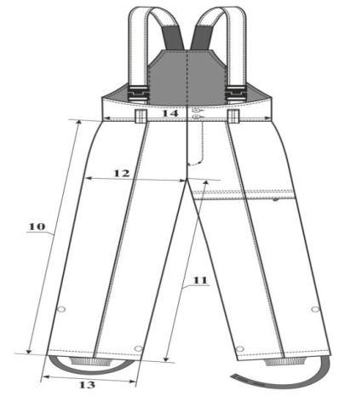

Рисунок 5.

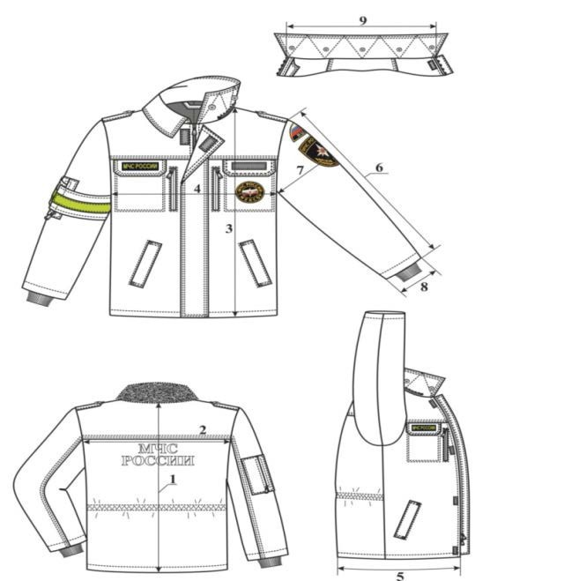

Рисунок 6.

Требования к изготовлению

Классификация и виды стежков, строчек, швов – согласно действующему законодательству.

Число стежков, виды и параметры швов, крепления фурнитуры должны соответствовать Инструкции «Технические требования к соединениям деталей швейных изделий» и действующему законодательству.

Требования к используемым материалам, швейной фурнитуре

Таблица 4.

|  |  |
| --- | --- |
| Наименование | Технические характеристики используемых материалов,  требуемые показатели |
| Ткань полиэфирно-вискозная | Ткань полиэфирно-вискозная (содержание полиэфирных волокон не более 65%, вискозных волокон не менее 35%), цвет №8. Согласно приказа МЧС России № 337 от 10.08.2017 года «Об утверждении Ассортимента тканей, применяемых для изготовления форменной одежды сотрудников федеральной противопожарной службы Государственной противопожарной службы». |
| Нитки швейные | ГОСТ 6309-93 |

Требования к маркировке, упаковке и гарантийному сроку

Индивидуальная маркировка костюма должна осуществляться с помощью товарного ярлыка, штампа и контрольной ленты. Вся маркировка должна быть выполнена четким шрифтом несмываемой краской.

Гарантийный срок эксплуатации костюма: не менее 3 лет (с начала эксплуатации).

Гарантийный срок хранения костюма: не менее 5 (пять) лет с момента подписания Сторонами акта сдачи-приёмки Товара.

Все костюмы должны быть изготовлены не ранее 2018 года и должны сопровождаться соответствующими документами и (или) сертификатами.

Качество товаров, используемых материалов, швейной фурнитуры, их характеристики должны соответствовать настоящей Спецификации, государственным стандартам и иным нормам, определенным действующим законодательством.

**Размерная спецификация**

Костюм зимний для сотрудников – 396 комплектов

|  |  |  |  |  |  |  |  |  |
| --- | --- | --- | --- | --- | --- | --- | --- | --- |
| Размер/ рост | 44 | 46 | 48 | 50 | 52 | 54 | 56 | 58 |
| 3 | 10 | 10 | 5 | 20 | 20 | 20 |  |  |
| 4 | 10 | 10 | 20 | 20 | 20 | 20 | 20 | 10 |
| 5 |  |  | 20 | 20 | 21 | 20 | 20 | 20 |
| 6 |  |  |  | 20 | 20 | 10 | 10 |  |
| Итого: | 20 | 20 | 45 | 80 | 81 | 70 | 50 | 30 |

**Товар должен быть новым, не бывшим в употреблении.**

**Место поставки товара: г. Чита.**

**Срок поставки товара: до 29.06.2018 года.**